海洋化学资源的综合利用 习题1
一、选择题(共14题,每小题3分,共42分)。
1.海洋是非常巨大的资源宝库,以下有关海洋资源开发和利用的说法,错误的
是 ( )
A.海水中的元素种类很多,富集程度大
B.海水淡化的方法主要有蒸馏法、电渗析法、离子交换法等
C.海水中除H₂O外,还含有Cl、Na、K、Mg、Ca、S、F等多种元素
D.由于与岩石、大气和生物相互作用,海水中溶解和悬浮着大量无机物和有机物
2.“空气吹出法”海水提溴的工艺流程如图:
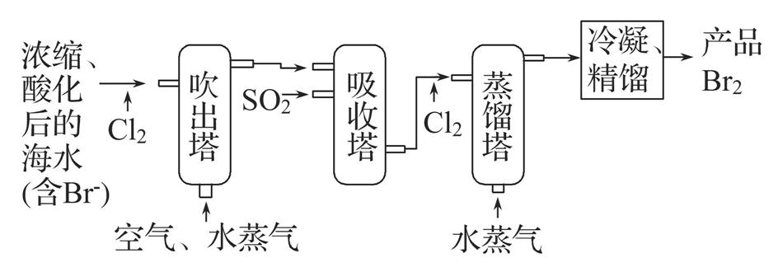
下列说法正确的是 ( )
A.从吹出塔进入吸收塔的物质只有Br₂
B.从吸收塔流出的溶液主要含HBr和H₂SO₄
C.两次通入水蒸气的作用都是参加反应
D.第一次通入Cl₂的目的是氧化Br⁻, 第二次通Cl₂的目的是氧化SO₂
3.下列有关说法正确的是 ( )
A.镁燃烧发出耀眼的红光,因此常用来制造信号弹和焰火
B.自然界中的镁主要以单质的形式存在于地壳和海水中
C.镁着火可用泡沫灭火器扑灭
D.电解熔融的MgCl₂可得到金属镁
4.镁条在二氧化碳中剧烈燃烧,瓶壁有黑色和白色粉末,不能说明 ( )
A.二氧化碳显氧化性
B.二氧化碳中含有碳元素
C.二氧化碳是酸性氧化物
D.助燃和不助燃是相对的
5.实验室从海带中提取碘的部分流程如图:
下列说法正确的是 ( )
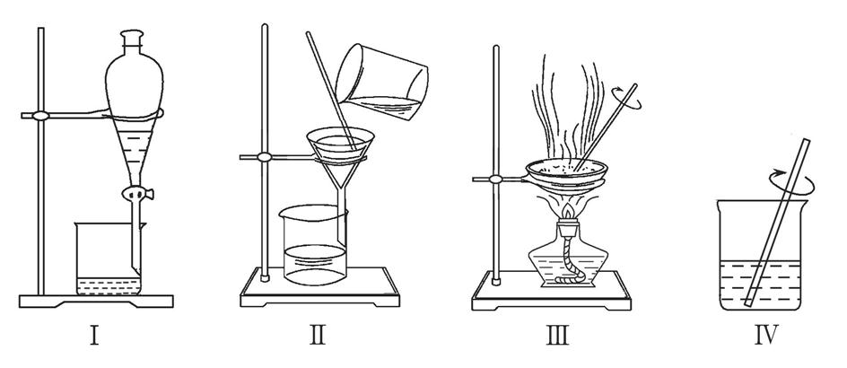
A.完成步骤①需要装置Ⅲ
B.完成步骤③需要装置Ⅱ
C.步骤⑤需要的有机溶剂可以是汽油或甘油
D.步骤④可用过量的Cl₂代替H₂O₂
6.(2021·无锡高一检测)稀的碘水的颜色非常浅,近乎无色。现有两瓶稀溶液,一瓶是碘水,另一瓶是碘化钾溶液。鉴别这两瓶溶液应选用的试剂是 ( )
A.淀粉溶液 B.AgNO₃溶液
C.酚酞溶液 D.稀盐酸
7.海水中含有MgCl₂,是镁的重要来源之一。从海水中提取镁,可以按照如下步骤:①把贝壳制成石灰乳;②在引入的海水中加入石灰乳,沉降、过滤、洗涤沉淀物;③将沉淀物与盐酸反应,结晶、过滤、干燥产物;④将所得产物熔融后电解。关于提取镁,下列说法不正确的是 ( )
A.此法的优点之一是原料来源丰富
B.进行①②③步操作的目的是从海水中提取MgCl₂
C.第④步电解会产生Cl₂
D.以上提取镁的过程中涉及的反应有分解反应、化合反应和置换反应
8.氰[(CN)₂]的化学性质与卤素(X₂)很相似,化学上称之为拟卤素,其氧化性介于Br₂和I₂之间,下列有关反应方程式不正确的是 ( )
A.(CN)₂和NaOH溶液反应:(CN)₂+2OH⁻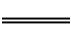CN⁻+CNO⁻+H₂O
B.MnO₂和HCN反应:MnO₂+4HCN(浓)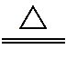Mn(CN)₂+(CN)₂↑+2H₂O
C.向KCN溶液中加入碘水:I₂+2KCN2KI+(CN)₂
D.在NaBr和KCN混合溶液中通入少量Cl₂:Cl₂+2CN⁻2Cl⁻+(CN)₂
9.空气吹出法是工业规模海水提溴的常用方法,流程如下:
浓缩海水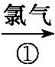粗产品溴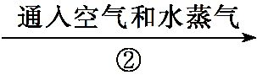溴蒸气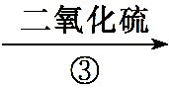物质X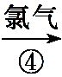产品溴
下列说法错误的是 ( )
A.①中发生的主要反应为Cl₂+2Br⁻Br₂+2Cl⁻
B.物质X为HBrO
C.②③的目的是富集溴元素
D.空气吹出法利用了溴易挥发的性质
10.下列分离混合物的实验设计中不正确的是 ( )
A.除去NaCl固体中的碘单质——加热升华法
B.从含有少量NaCl的KNO₃固体中提取KNO₃——溶解、蒸发浓缩、降温结晶、过滤
C.CCl₄萃取碘水中的碘,液体分层后——下层液体从下口放出,上层液体从上口倒出
D.将溴水中的溴转移到有机溶剂中——加入酒精萃取
11.海洋具有十分巨大的开发潜力。下列有关海水综合利用的说法正确的
是 ( )
A.海水晒盐的过程中只涉及化学变化
B.利用潮汐发电是将化学能转化为电能
C.将Br⁻转变为Br₂是海水提溴中关键的化学反应
D.从海水制得的氯化钠除食用外,还可用于氯碱工业以制备金属钠
12.连云港拥有一百七十多公里的海岸线,“关注海洋健康,守护蔚蓝星球”义不容辞。下列有关说法正确的是 ( )
A.必须通过化学变化才能从海水中获得食盐
B.海水中的溴、碘可用四氯化碳直接萃取得到
C.海洋有很强的自净能力,各类污水可直接排入海水中
D.近海频发的“赤潮”与生活污水中含氮、磷元素过多有关
13.(双选)在给定条件下,下列选项所示的物质间转化均能实现的是 ( )
备注:“aq”表示水溶液,“s”表示固体,“g”表示气体
A.NaCl(aq)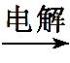Cl₂(g)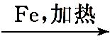FeCl₂(s)
B.MgCl₂(aq)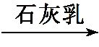Mg(OH)₂(s)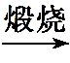MgO(s)
C.Na(s)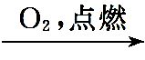Na₂O(s)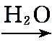NaOH(aq)
D.CCO₂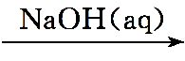NaHCO₃(aq)
14.(2021·苏州高一检测)为从粗食盐水中除去Ca²⁺、Mg²⁺、S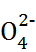等离子,以制得精盐水。某同学设计如下方案:以下说法正确的是 ( )
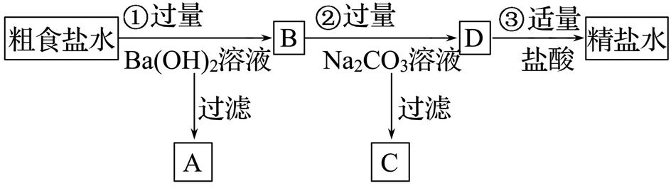
A.A中主要有Mg(OH)₂和BaSO₄,也可能有一些Ca(OH)₂
B.②中加入过量Na₂CO₃溶液的主要目的是除去Mg²⁺、Ca²⁺
C.D中有C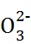、Cl⁻、Na⁺这3种离子
D.③中发生的反应只有2H⁺+CH₂O+CO₂↑
二、非选择题(本题包括2小题,共28分)。
15.(12分)(2021·福州高一检测)海水是巨大的资源宝库,在海洋综合利用方面,我国进行了深入的研究。蛟龙号载人潜水器是我国自行设计、自主集成研制的载人潜水器,其主要目的是使人们更好地了解海洋。从海洋中提取的氯化钠样品中往往含有杂质。为了除去氯化钠样品中的杂质碳酸钠,某兴趣小组最初设计了如下所示方案进行实验。
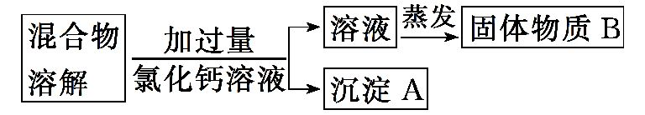
(1)沉淀A的化学式是________。
(2)加入过量氯化钙溶液后,分离除去沉淀A的实验操作是_________________。
(3)他们在实验过程中,又发现了新的问题:此方案很容易引入新的杂质。固体物质B的成分为________(用化学式表示)。
(4)他们继续探究后又提出了新的方案:将混合物溶解,滴加盐酸至不再产生气泡为止,然后加热煮沸。有关反应的化学方程式为__________________________。
16.(16分)(2021·杭州高一检测)海水是巨大的资源宝库,海水淡化及其综合利用具有重要意义。
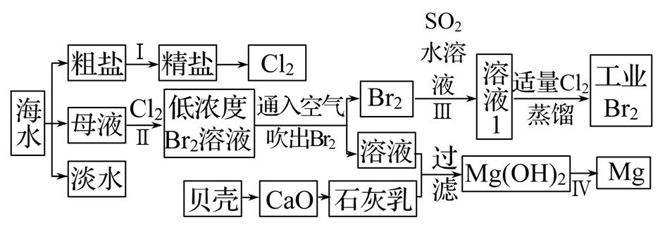
请回答下列问题:
(1)步骤Ⅰ中,粗盐中含有Ca²⁺、Mg²⁺、S等杂质离子,粗盐精制过程中依次加入过量BaCl₂、Na₂CO₃溶液,请写出加入Na₂CO₃溶液后相关化学反应的离子方程式: ___________________________________________________________________。
(2)海水提溴,制得1 mol Br₂至少需要消耗________ mol Cl₂。步骤Ⅱ中需要向母液中加入稀硫酸酸化,其作用是__________________________。
步骤Ⅲ若用Na₂SO₃水溶液吸收Br₂,有关反应的离子方程式为__。
(3)为了从工业Br₂中提纯溴,除去产物中残留的少量Cl₂,可向其中加入________溶液。
(4)步骤Ⅳ由Mg(OH)₂得到单质Mg,以下方法最合适的是________(填序号)。
A.Mg(OH)₂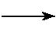MgCl₂溶液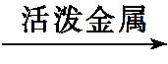Mg
B.Mg(OH)₂MgO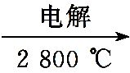Mg
C.Mg(OH)₂MgO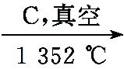Mg
D.Mg(OH)₂无水MgCl₂Mg
(5)判断Mg(OH)₂是否洗涤干净的操作是 _______________________________。

一、选择题(共14题,每小题3分,共42分)。
1.海洋是非常巨大的资源宝库,以下有关海洋资源开发和利用的说法,错误的
是 ( )
A.海水中的元素种类很多,富集程度大
B.海水淡化的方法主要有蒸馏法、电渗析法、离子交换法等
C.海水中除H₂O外,还含有Cl、Na、K、Mg、Ca、S、F等多种元素
D.由于与岩石、大气和生物相互作用,海水中溶解和悬浮着大量无机物和有机物
【解析】选A。海水中溶解和悬浮着大量的无机物和有机物,按含量计,水中的H、O两种元素,加上Cl、Na、K、Mg、Ca、S、C、F、B、Br、Sr等11种超过总量的99%,其他为微量元素,70余种,总计含有80多种元素,海水中元素种类多,总储量大,富集程度低,因此,从海水中提取物质需要解决物质的富集的问题,故A符合题意;海水淡化的主要方法有蒸馏法、电渗析法、离子交换法等,故B不符合题意;在海水中迄今已发现的化学元素达80多种。含量较高的元素除组成水的氢、氧元素外,还有氯、钠、镁、硫、钙、钾、溴、碳、锶、硼、氟等,故C不符合题意;与岩石、大气和生物相互作用,海水中溶解和悬浮着大量无机物和有机物,海水中主要的化学元素总计80多种,故D不符合题意。
2.“空气吹出法”海水提溴的工艺流程如图:
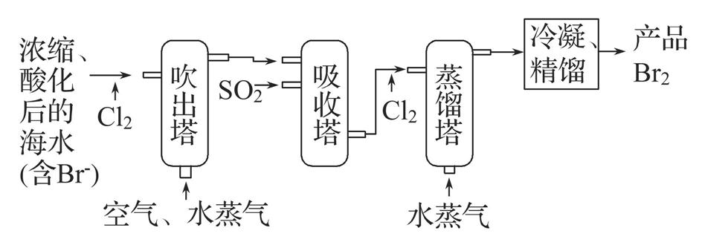
下列说法正确的是 ( )
A.从吹出塔进入吸收塔的物质只有Br₂
B.从吸收塔流出的溶液主要含HBr和H₂SO₄
C.两次通入水蒸气的作用都是参加反应
D.第一次通入Cl₂的目的是氧化Br⁻, 第二次通Cl₂的目的是氧化SO₂
【解析】选B。通入过量氯气与溴离子反应生成溴单质,再鼓入空气和水蒸气使溴蒸气挥发进入吸收塔,但进入吸收塔的还有空气、水蒸气和过量的氯气,A不符合题意;在吸收塔里发生反应Br₂+SO₂+2H₂OH₂SO₄+2HBr,所以从吸收塔流出的溶液主要含HBr和H₂SO₄, B符合题意;在吹出塔中通入水蒸气,有助于溴挥发,没有参加反应;在蒸馏塔中,发生反应Cl₂+2Br⁻2Cl⁻+Br₂,水作为溶剂,使物质发生反应,同时提供能量,使溴挥发,未参与反应,C不符合题意;第一次、第二次通入Cl₂的目的都是氧化Br⁻, D不符合题意。
3.下列有关说法正确的是 ( )
A.镁燃烧发出耀眼的红光,因此常用来制造信号弹和焰火
B.自然界中的镁主要以单质的形式存在于地壳和海水中
C.镁着火可用泡沫灭火器扑灭
D.电解熔融的MgCl₂可得到金属镁
【解析】选D。A中镁燃烧发出白光;B中镁主要以化合态的形式存在于地壳和海水中;C中Mg能在CO₂中燃烧,故镁着火不可用泡沫灭火器扑灭。
4.镁条在二氧化碳中剧烈燃烧,瓶壁有黑色和白色粉末,不能说明 ( )
A.二氧化碳显氧化性
B.二氧化碳中含有碳元素
C.二氧化碳是酸性氧化物
D.助燃和不助燃是相对的
【解析】选C。酸性氧化物与碱反应可生成盐和水。因而CO₂与Mg的反应不能说明CO₂是酸性氧化物。
5.实验室从海带中提取碘的部分流程如图:
下列说法正确的是 ( )
A.完成步骤①需要装置Ⅲ
B.完成步骤③需要装置Ⅱ
C.步骤⑤需要的有机溶剂可以是汽油或甘油
D.步骤④可用过量的Cl₂代替H₂O₂
【解析】选B。步骤①需要在坩埚中进行,不需要蒸发皿,A错误;步骤③为过滤,需要装置Ⅱ,B正确;步骤⑤是萃取,甘油易溶于水,不能用作萃取剂,C错误;过量的Cl₂可将碘氧化为碘酸根,D错误。
6.(2021·无锡高一检测)稀的碘水的颜色非常浅,近乎无色。现有两瓶稀溶液,一瓶是碘水,另一瓶是碘化钾溶液。鉴别这两瓶溶液应选用的试剂是 ( )
A.淀粉溶液 B.AgNO₃溶液
C.酚酞溶液 D.稀盐酸
【解析】选A。
选项 | 碘水 | 碘化钾溶液 | 结论
A | 变蓝 | 无明显现象 | 能鉴别
B | 产生黄色沉淀 | 产生黄色沉淀 | 不能鉴别
C | 无明显现象 | 无明显现象 | 不能鉴别
D | 不反应,无明显现象 | 不反应,无明显现象 | 不能鉴别
7.海水中含有MgCl₂,是镁的重要来源之一。从海水中提取镁,可以按照如下步骤:①把贝壳制成石灰乳;②在引入的海水中加入石灰乳,沉降、过滤、洗涤沉淀物;③将沉淀物与盐酸反应,结晶、过滤、干燥产物;④将所得产物熔融后电解。关于提取镁,下列说法不正确的是 ( )
A.此法的优点之一是原料来源丰富
B.进行①②③步操作的目的是从海水中提取MgCl₂
C.第④步电解会产生Cl₂
D.以上提取镁的过程中涉及的反应有分解反应、化合反应和置换反应
【解析】选D。海水和贝壳原料来源丰富。①步用于生成Ca(OH)₂,包括分解和化合两个反应,②步用于生成Mg(OH)₂,为复分解反应,③步用于制备MgCl₂,也是复分解反应,④步为电解熔融的MgCl₂得到镁,为分解反应。
8.氰[(CN)₂]的化学性质与卤素(X₂)很相似,化学上称之为拟卤素,其氧化性介于Br₂和I₂之间,下列有关反应方程式不正确的是 ( )
A.(CN)₂和NaOH溶液反应:(CN)₂+2OH⁻CN⁻+CNO⁻+H₂O
B.MnO₂和HCN反应:MnO₂+4HCN(浓)Mn(CN)₂+(CN)₂↑+2H₂O
C.向KCN溶液中加入碘水:I₂+2KCN2KI+(CN)₂
D.在NaBr和KCN混合溶液中通入少量Cl₂:Cl₂+2CN⁻2Cl⁻+(CN)₂
【解析】选C。氰(CN)₂的化学性质与卤素(X₂)很相似,其氧化性介于Br₂和I₂之间,(CN)₂的氧化性比Br₂弱,比I₂强。由氯气和氢氧化钠溶液的反应可以类推(CN)₂和NaOH溶液反应,反应的离子方程式为(CN)₂+2OH⁻CN⁻+CNO⁻+H₂O,故A正确;由二氧化锰和浓盐酸的反应可以类推MnO₂和HCN反应,反应的化学方程式为MnO₂+4HCNMn(CN)₂+(CN)₂↑+2H₂O,故B正确;由卤素间的置换反应可以类推向KCN溶液中加入碘水,由于(CN)₂的氧化性比I₂强,碘不能与KCN溶液反应生成(CN)₂,不能发生反应I₂+2KCN2KI+(CN)₂,故C错误;由卤素间的置换反应可以类推在NaBr和KCN混合溶液中通入少量Cl₂,由于(CN)₂的氧化性比Br₂弱,所以Br⁻还原性小于CN⁻,先发生反应Cl₂+2CN⁻2Cl⁻+(CN)₂,故D正确。
9.空气吹出法是工业规模海水提溴的常用方法,流程如下:
浓缩海水粗产品溴溴蒸气物质X产品溴
下列说法错误的是 ( )
A.①中发生的主要反应为Cl₂+2Br⁻Br₂+2Cl⁻
B.物质X为HBrO
C.②③的目的是富集溴元素
D.空气吹出法利用了溴易挥发的性质
【解析】选B。由分析可知①中发生的主要反应为Cl₂+2Br⁻Br₂+2Cl⁻,A项正确,不符合题意; 物质X为HBr,B项错误,符合题意; ②通入空气和水蒸气吹出溴蒸气,③通入SO₂得到的物质X为HBr,因此②③的目的是富集溴元素,C项正确,不符合题意; 热空气吹出法利用了溴易挥发的性质,D项正确,不符合题意。
10.下列分离混合物的实验设计中不正确的是 ( )
A.除去NaCl固体中的碘单质——加热升华法
B.从含有少量NaCl的KNO₃固体中提取KNO₃——溶解、蒸发浓缩、降温结晶、过滤
C.CCl₄萃取碘水中的碘,液体分层后——下层液体从下口放出,上层液体从上口倒出
D.将溴水中的溴转移到有机溶剂中——加入酒精萃取
【解析】选D。加热时碘易升华,NaCl受热不升华,可用升华的方法分离,故A正确;NaCl和KNO₃二者的溶解度受温度影响不同,则热水溶解、降温结晶、过滤可分离,故B正确;碘不易溶于水,易溶于四氯化碳,则用分液漏斗萃取后、分液可分离,分离混合物时,下层液体从下口放出,上层液体从上口倒出,故C正确;酒精与水互溶,则酒精不能作萃取剂,故D错误。
11.海洋具有十分巨大的开发潜力。下列有关海水综合利用的说法正确的
是 ( )
A.海水晒盐的过程中只涉及化学变化
B.利用潮汐发电是将化学能转化为电能
C.将Br⁻转变为Br₂是海水提溴中关键的化学反应
D.从海水制得的氯化钠除食用外,还可用于氯碱工业以制备金属钠
【解析】选C。海水晒盐利用氯化钠溶解度随温度变化不大,蒸发溶剂分离得到氯化钠固体,为物理变化,故A错误;潮汐发电,利用水的动能和势能转化为电能,不发生化学变化,故B错误;海水中的溴元素是溴离子,需要氧化剂氧化溴离子生成溴单质,再从溶液中分离得到液溴,将Br⁻转变为Br₂是海水提溴中关键的化学反应,故C正确;氯碱工业是电解饱和食盐水生成氢氧化钠、氢气和氯气,不能得到金属钠,电解熔融氯化钠得到金属钠,故D错误。
12.连云港拥有一百七十多公里的海岸线,“关注海洋健康,守护蔚蓝星球”义不容辞。下列有关说法正确的是 ( )
A.必须通过化学变化才能从海水中获得食盐
B.海水中的溴、碘可用四氯化碳直接萃取得到
C.海洋有很强的自净能力,各类污水可直接排入海水中
D.近海频发的“赤潮”与生活污水中含氮、磷元素过多有关
【解析】选D。海水晒盐得到食盐,无新物质生成,为物理变化,故A错误;海水中的溴、碘均以离子存在,需要氧化为单质,后萃取分离,故B错误;各类污水排入海水中,污染海水,污水中可能含重金属离子、酸、碱等物质,故C错误;氮、磷元素可导致水中藻类植物大量繁殖,则近海频发的“赤潮”与生活污水中含氮、磷元素过多有关,故D正确。
13.(双选)在给定条件下,下列选项所示的物质间转化均能实现的是 ( )
备注:“aq”表示水溶液,“s”表示固体,“g”表示气体
A.NaCl(aq)Cl₂(g)FeCl₂(s)
B.MgCl₂(aq)Mg(OH)₂(s)MgO(s)
C.Na(s)Na₂O(s)NaOH(aq)
D.CCO₂NaHCO₃(aq)
【解析】选B、D。电解氯化钠溶液生成氯气,氯气和金属铁反应,生成氯化铁,A项错误; 氯化镁和石灰乳反应生成氢氧化镁,高温煅烧后生成氧化镁,B项正确; 金属钠在氧气中点燃,生成淡黄色固体过氧化钠,溶于水后生成氢氧化钠和氧气,C项错误;碳燃烧生成二氧化碳,二氧化碳与氢氧化钠反应可生成碳酸氢钠,D项正确。
14.(2021·苏州高一检测)为从粗食盐水中除去Ca²⁺、Mg²⁺、S等离子,以制得精盐水。某同学设计如下方案:以下说法正确的是 ( )
A.A中主要有Mg(OH)₂和BaSO₄,也可能有一些Ca(OH)₂
B.②中加入过量Na₂CO₃溶液的主要目的是除去Mg²⁺、Ca²⁺
C.D中有C、Cl⁻、Na⁺这3种离子
D.③中发生的反应只有2H⁺+CH₂O+CO₂↑
【解析】选A。粗食盐水中除去Ca²⁺、Mg²⁺、S等离子,①加入过量的氢氧化钡,则形成Mg(OH)₂和BaSO₄沉淀,还会有一些少量Ca(OH)₂沉淀,②再加过量的碳酸钠溶液,除去Ca²⁺和过量的Ba²⁺,③加入适量的盐酸中和过量的氢氧根和碳酸根离子,最终得到精盐水。根据以上分析,①过滤后得到的A中主要有Mg(OH)₂和BaSO₄,也可能有一些Ca(OH)₂,故A正确;②再加过量的碳酸钠溶液,除去Ca²⁺和过量的Ba²⁺,故B错误;①加入过量的氢氧化钡,引入了氢氧根离子,则D中有OH⁻、C、Cl⁻、Na⁺这4种离子,故C错误;③加入适量的盐酸中和过量的氢氧根和碳酸根离子,发生的反应有H⁺+OH⁻H₂O、2H⁺+CH₂O+CO₂↑,故D错误。
二、非选择题(本题包括2小题,共28分)。
15.(12分)(2021·福州高一检测)海水是巨大的资源宝库,在海洋综合利用方面,我国进行了深入的研究。蛟龙号载人潜水器是我国自行设计、自主集成研制的载人潜水器,其主要目的是使人们更好地了解海洋。从海洋中提取的氯化钠样品中往往含有杂质。为了除去氯化钠样品中的杂质碳酸钠,某兴趣小组最初设计了如下所示方案进行实验。
(1)沉淀A的化学式是________。
(2)加入过量氯化钙溶液后,分离除去沉淀A的实验操作是_________________。
(3)他们在实验过程中,又发现了新的问题:此方案很容易引入新的杂质。固体物质B的成分为________(用化学式表示)。
(4)他们继续探究后又提出了新的方案:将混合物溶解,滴加盐酸至不再产生气泡为止,然后加热煮沸。有关反应的化学方程式为__________________________。
【解析】若用CaCl₂除去碳酸钠,生成碳酸钙沉淀,但会引入新杂质CaCl₂,蒸发后所得固体应是NaCl和CaCl₂的混合物;若用盐酸除去,则溶液中只有NaCl和HCl,蒸发结晶时HCl挥发,可得纯净的NaCl。
答案:(1)CaCO₃ (2)过滤 (3)NaCl和CaCl₂
(4)Na₂CO₃+2HCl2NaCl+H₂O+CO₂↑
16.(16分)(2021·杭州高一检测)海水是巨大的资源宝库,海水淡化及其综合利用具有重要意义。
请回答下列问题:
(1)步骤Ⅰ中,粗盐中含有Ca²⁺、Mg²⁺、S等杂质离子,粗盐精制过程中依次加入过量BaCl₂、Na₂CO₃溶液,请写出加入Na₂CO₃溶液后相关化学反应的离子方程式: ___________________________________________________________________。
(2)海水提溴,制得1 mol Br₂至少需要消耗________ mol Cl₂。步骤Ⅱ中需要向母液中加入稀硫酸酸化,其作用是__________________________。
步骤Ⅲ若用Na₂SO₃水溶液吸收Br₂,有关反应的离子方程式为__。
(3)为了从工业Br₂中提纯溴,除去产物中残留的少量Cl₂,可向其中加入________溶液。
(4)步骤Ⅳ由Mg(OH)₂得到单质Mg,以下方法最合适的是________(填序号)。
A.Mg(OH)₂MgCl₂溶液Mg
B.Mg(OH)₂MgOMg
C.Mg(OH)₂MgOMg
D.Mg(OH)₂无水MgCl₂Mg
(5)判断Mg(OH)₂是否洗涤干净的操作是 _______________________________。
【解析】(1)粗盐中含有Ca²⁺、Mg²⁺、S等杂质离子,可依次加入过量BaCl₂(除去硫酸根离子)、Na₂CO₃(除去钙离子和多余的钡离子)、NaOH(除去镁离子),最后加适量盐酸调节溶液的pH等于7后蒸发即可,所以加入Na₂CO₃溶液后相关化学反应的离子方程式为Ca²⁺+CCaCO₃↓、Ba²⁺+CBaCO₃↓。
(2)流程中海水提溴,先向母液中通入Cl₂将Br⁻氧化为Br₂,再用SO₂将其还原为Br⁻,最后再通入Cl₂将Br⁻氧化为Br₂,忽略过程中的损失,所以制得1 mol Br₂至少需要消耗2 mol Cl₂。因为氯气和水能发生反应,所以步骤Ⅱ中需要向母液中加入稀硫酸酸化,抑制氯气和水的反应。步骤Ⅲ若用Na₂SO₃水溶液吸收Br₂,S被氧化成S,Br₂被还原为Br⁻,反应的离子方程式为Br₂+S+H₂OS+2H⁺+2Br⁻。
(3)因为氯气与溴化钠反应生成溴和氯化钠,除去Br₂中残留的少量Cl₂,可向其中加入NaBr(或溴化钠)溶液。
(4)电解MgCl₂溶液得不到单质Mg,氧化镁熔点很高,应电解熔融的MgCl₂制取单质Mg,所以D项制取单质镁的方法最合适。
(5)判断Mg(OH)₂是否洗涤干净,就是检验最后一次洗涤液中是否存在Cl⁻,具体操作为取最后一次洗涤液少量于试管中,向其中加入HNO₃酸化的AgNO₃溶液,如果没有沉淀产生,证明Mg(OH)₂已经洗涤干净。
答案:(1)Ca²⁺+CCaCO₃↓、Ba²⁺+CBaCO₃↓
(2)2 抑制氯气和水反应
Br₂+S+H₂OS+2H⁺+2Br⁻
(3)NaBr(或溴化钠) (4)D
(5)取最后一次的洗涤液少量于试管中,向其中加入HNO₃酸化的AgNO₃溶液,如果没有沉淀产生,证明沉淀经洗涤干净

